Manual de uso
Para el Jugador

David Ibáñez Moya
Iñaki Hidalgo Toca
Mykhailo Yakyma
Índice
1.En que consiste el juego? 3
2.Como se juega? 3
2.1 Objetivo 3
2.2 Combate 4
2.2.1 Personajes 4
2.2.2 Armas 5
2.2.3 Estadisticas 5
2.3 Puntuaciones 6
3.Glosario de personajes y armas 7
4. Ejemplo Batalla 12
5.Otros 12
5.1. Errores 12
5.2 Contacto soporte 12

1.En que consiste el juego?

Este juego consiste entre una pelea de razas, hay diferentes razas las cuales se van a ir peleando entre ellas, la gracia es que tu personaje consiga eliminar al adversario antes que el a ti. Existen unos atributos los cuales permitirán diferenciar cada raza, y también diferente armamento el cual se podrá usar.

2.Como se juega?

Al abrir el juego te encontraras un menú de inicio el cual te permitira empezar a jugar, para eso primero tendrás que elegir a tu personaje y también registrarte como usuario y poner tu nombre. Una vez elegido va a empezar la pelea.
(Imagen de este estilo)
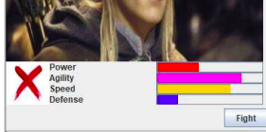

Para empezar ya a golpearse, van a necesitar armarse y elegir un arma acorde a la clase del guerrero.

2.1 Objetivo

El objetivo es sencillo, eliminar al oponente antes que el a ti, e ir recaudando puntos para intentar llegar al ranking. Para eso la barra de vida del oponente tendrá que llegar al 0%.


2.2 Combate
Como ya hemos mencionado habrán 2 personajes, los cuales finalmente se verán de este manera:
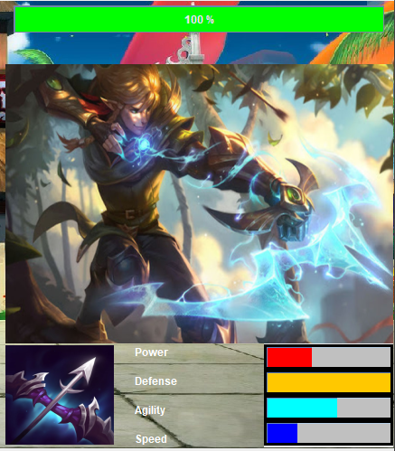

En la parte superior veremos la barra de vida la cual sera proporcional para cada personaje.
Luego la imagen con la que podremos identificar al personaje.
Abajo de este tendremos un recuadro en el apartado izquierda en el que veremos el arma que lleva. Y luego las diversas estadísticas del personaje.

2.2.1 Personajes

Se distinguen principalmente 3 razas diferentes: Enano, Humano y Elfo

Los Enanos se caracterizan por ser unos personajes con estadísticas de combates, lentas y resistentes, un enano golpea muy fuerte pero al ir muy lento varias veces fallará el ataque.
Los Humanos son la clase mas equilibrada, siendo estos un balance entre daño, resistencia y otras características.
Los Duendes son personajes mas frágiles y no golpean tan fuerte, pero la mayoría de ataques que usan logran acertar al objetivo y son los mas rápidos y ágiles de todos.

2.2.2 Armas

Tenemos una colección diferente de armas, las cuales no van a ser aptas para todas las clases, y aportaran una mejora de las estadísticas para los guerreros.
Arma | Descripción | Raza que puede usarlo
Puñal | +4 velocidad | Todas las razas
Espada | +1 velocidad +1 fuerza | Todas las razas
Hacha | +3 fuerza | Humano y enano
Espada doble | +2 velocidad +2 fuerza | Humano y elfo
Cimitarra | +2 velocidad +1 fuerza | Humano y elfo
Daga | +3 velocidad | Huamno y elfo
Katana | +3 velocidad +2 fuerza | Humano
Arco | +5 velocidad +1 fuerza | Elfo
Hacha mandoble | +5 fuerza | Enano

2.2.3 Estadísticas

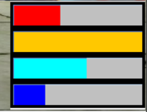


Hemos mencionado ya las estadísticas y que estas tienen ciertos efectos, ahora vamos a enseñarlas todas y explicar el funcionamiento de estas.
Empezando por la más sencilla, la vida.
Un guerrero podrá luchar en combate mientras la vida sea positiva. Una vez termine ese guerrero no podrá luchar.
Seguidamente la fuerza, con la que calcularemos el daño que le haremos al objetivo, hay armas que pueden modificar la fuerza, por lo cual podrá subir bastante.
Con la defensa haremos un calculo para lograr protegernos del ataque que nos hagan y mitigar el daño recibido.
La agilidad nos permitirá ser mas hábiles para esquivar los ataques que nos lancen y así evitar completamente el daño.
La velocidad es la estadística la cual decidirá primordialmente quien atacara antes en un turno, en caso de que 2 personajes compartan la misma velocidad entonces el personaje cuya agilidad sea mas alta atacara antes, en el caso de que estos 2 casos fueran iguales, entonces empezaría aleatoriamente uno.

Tabla de las estadisticas:
Raza | Puntos de vida | Fuerza | Defensa | Agilidad | Velocidad
Enanos | 60 | 6 | 4 | 5 | 3
Humanos | 50 | 5 | 3 | 6 | 5
Elfos | 40 | 4 | 2 | 7 | 7

2.3 Puntuaciones

La puntuación que obtengamos al ganar la partida van a ser los puntos de vida restantes que nos queden. Estos puntos se van a ir acumulando hasta que perdamos un combate, o cambiemos de personaje. Luego se verán reflectados en el ranking.

3.Glosario de personajes y armas

Aquí se pueden ver los diferentes guerreros y las armas.

Raza Enanos:
Ornn

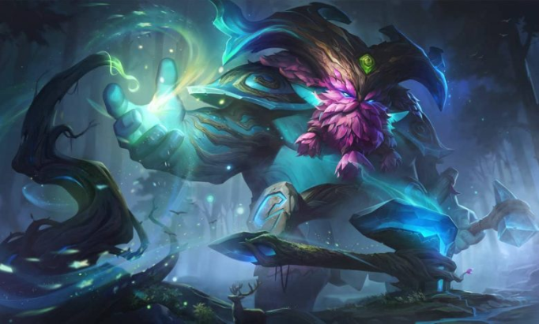
Gragas
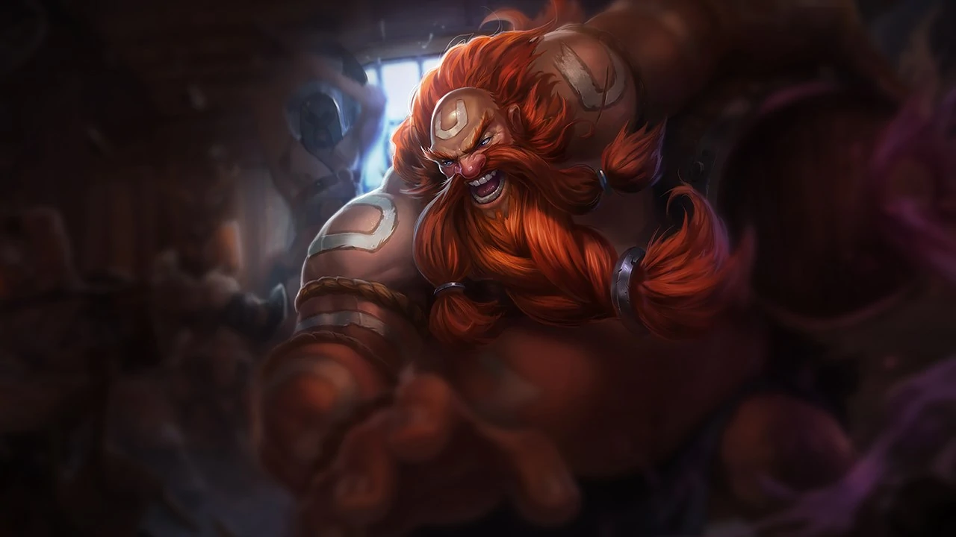

Poppy
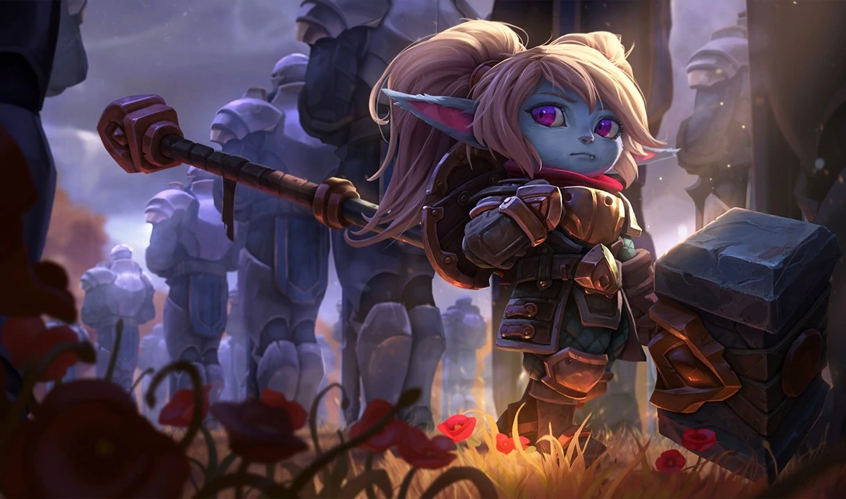

Kazuma
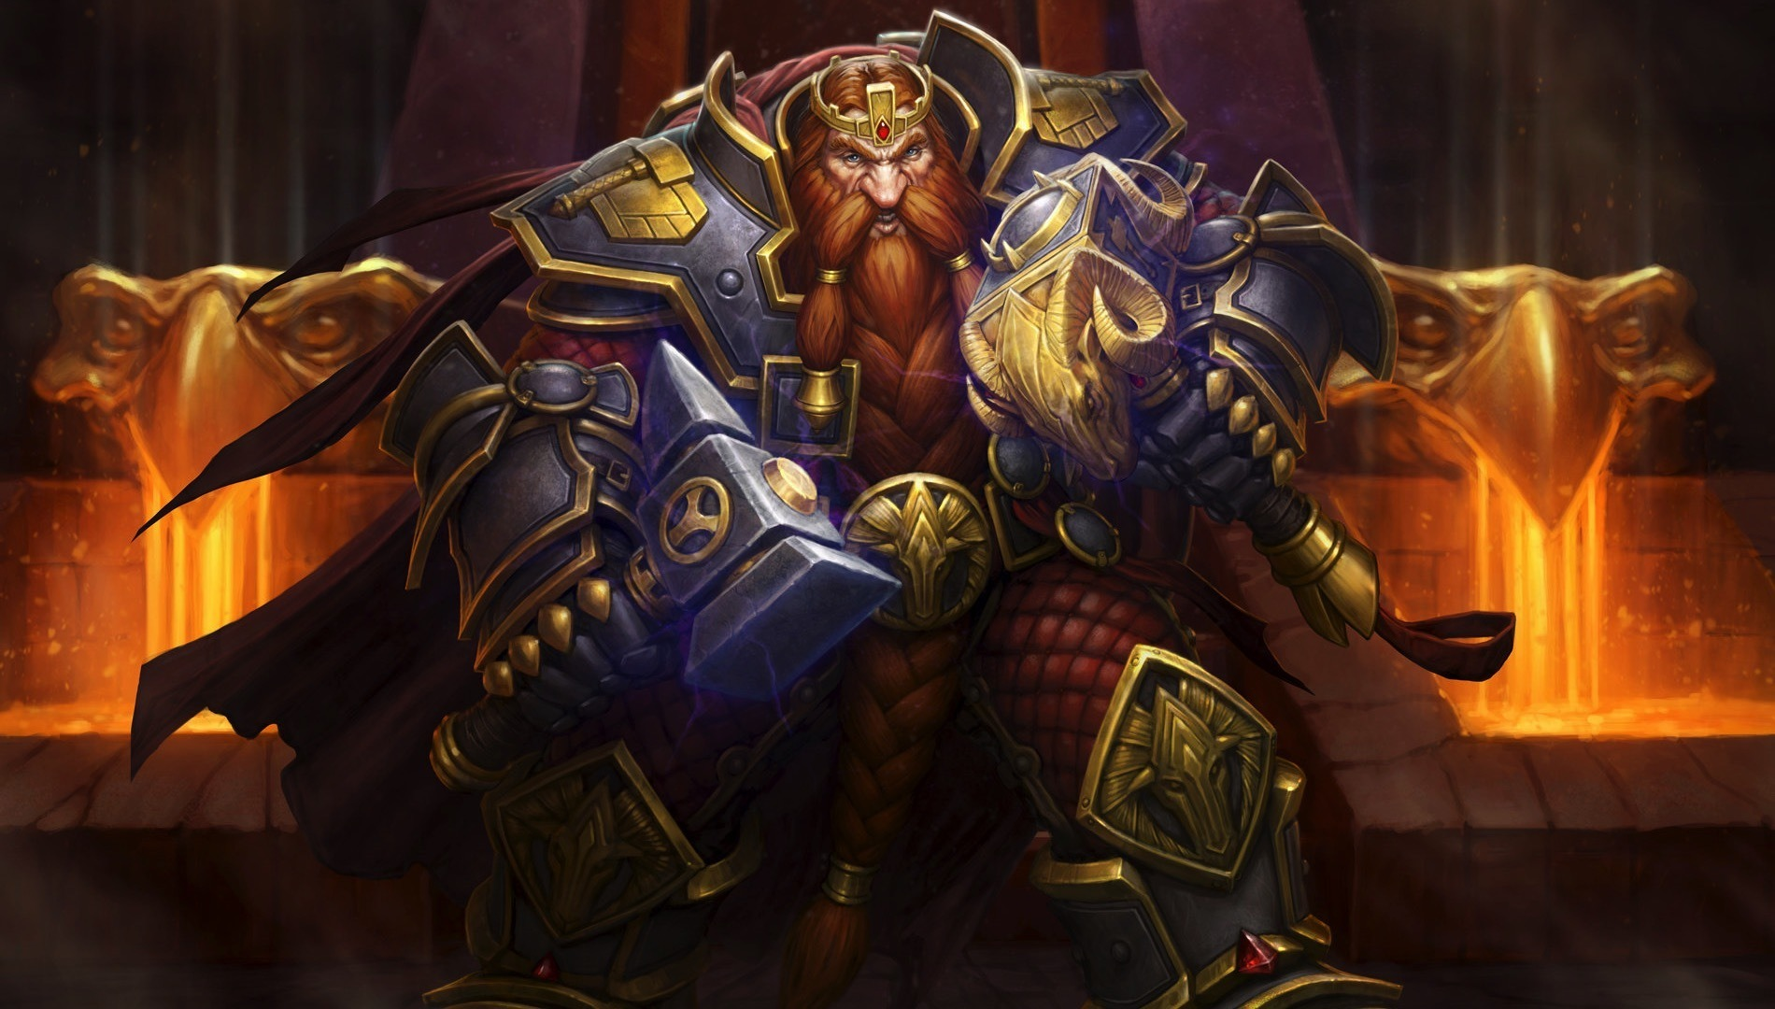
Raza Humano:
Darius
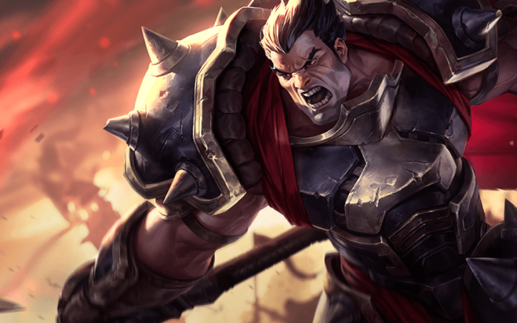

Garen
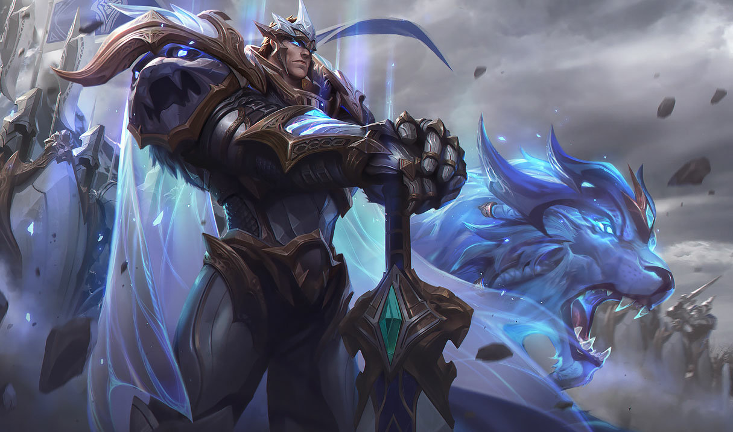

Fiora
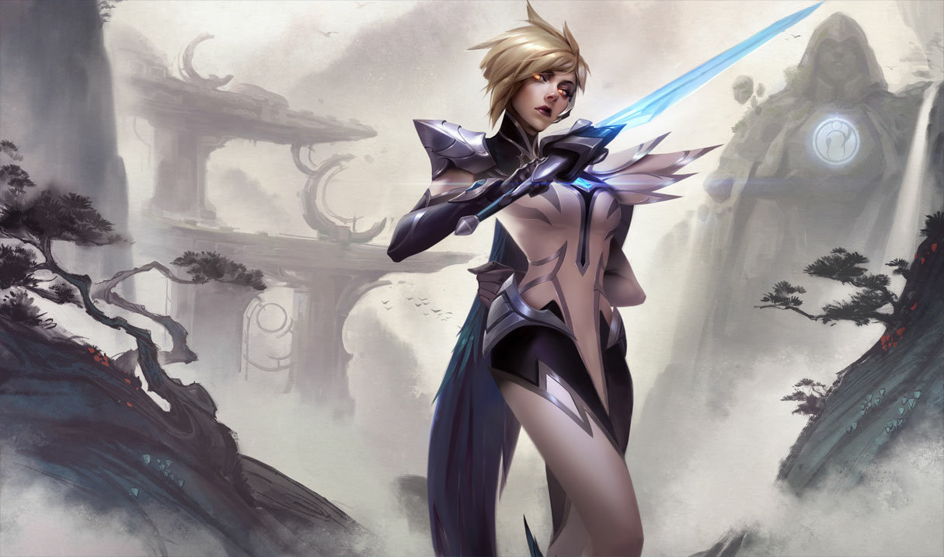
Sylas
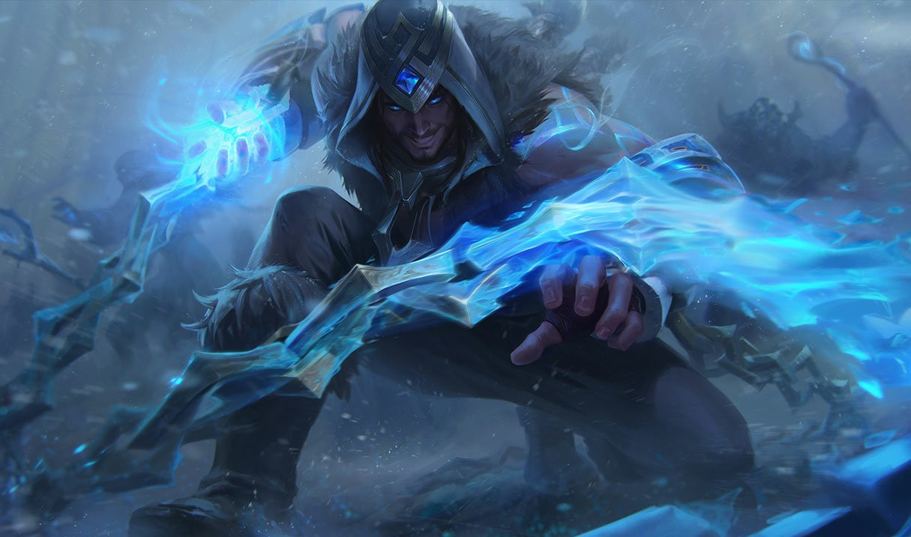
Raza elfo:
Ezreal
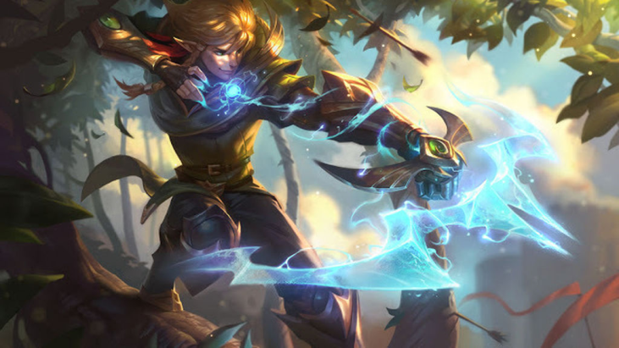
Talon
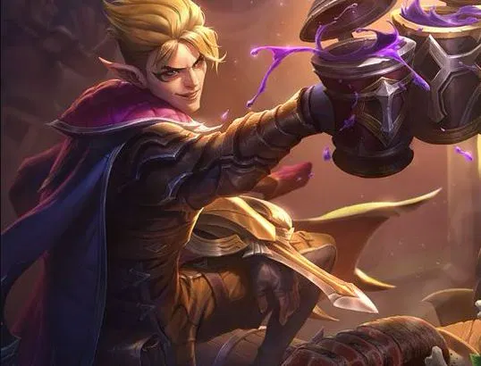
Ashe
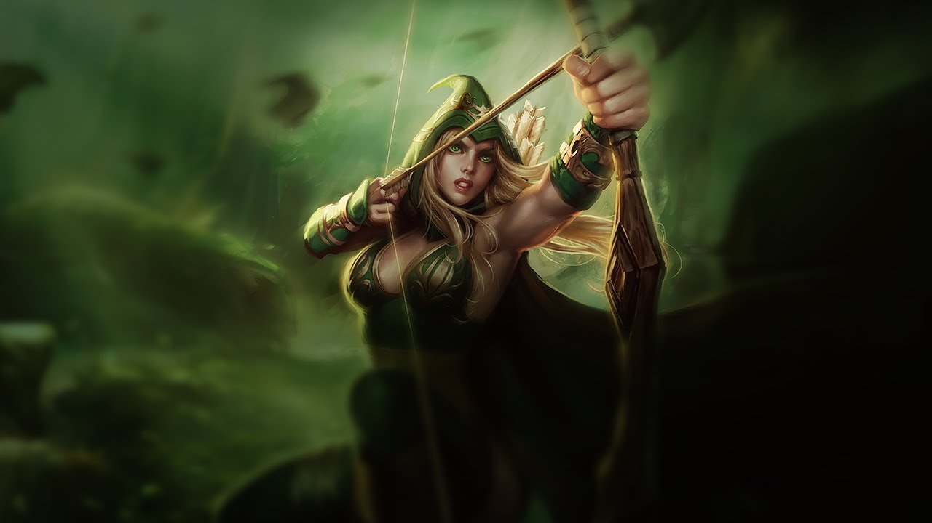

Taric

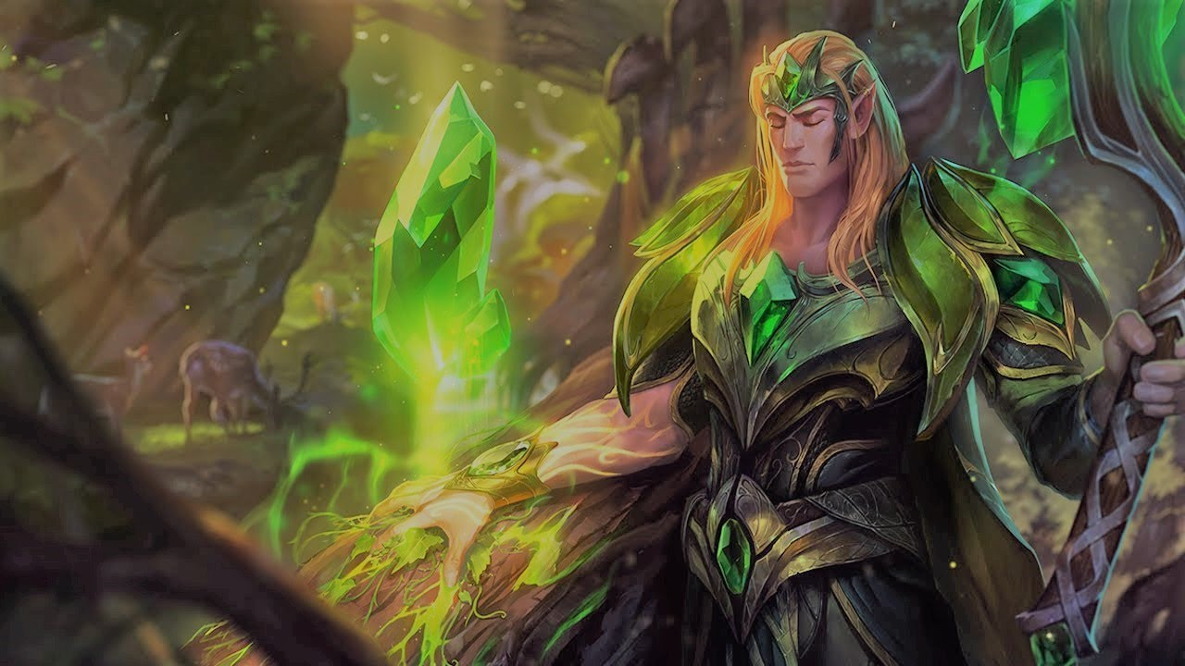

Arma Daga:
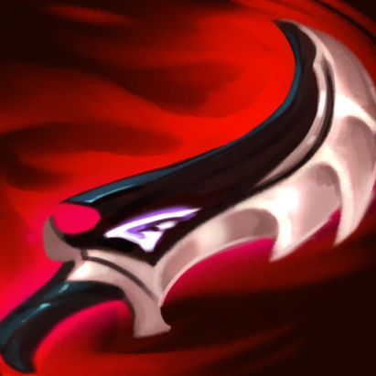

Arma Hacha:
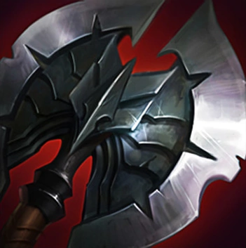

Arma Puñal:
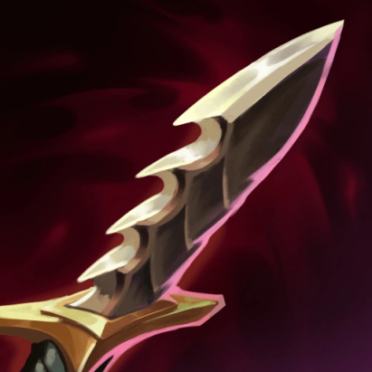

Arma Espada:
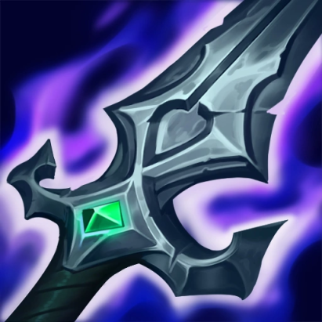
Arma Hacha Mandoble:



Arma Doble Espada:
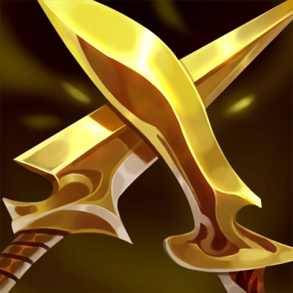

Arma Cimitarra:
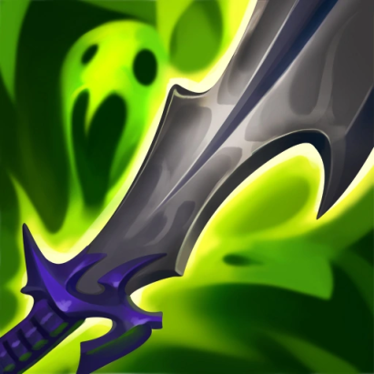

Arma Arco:
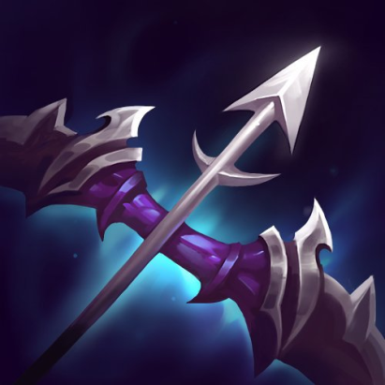

Arma Katana:
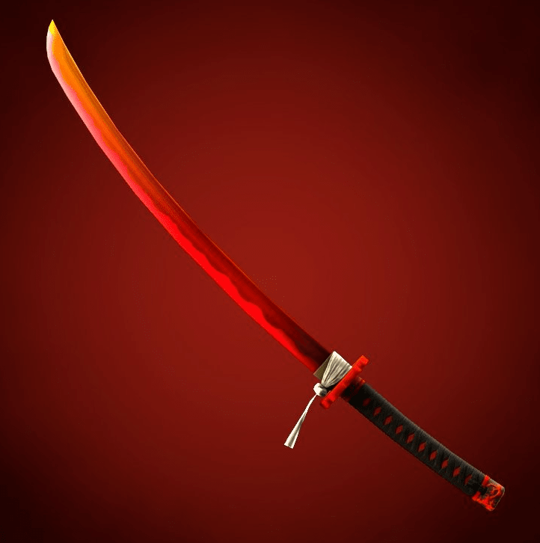

4. Ejemplo Batalla

5.Otros

5.1. Errores

5.2 Contacto soporte

Contacta con nosotros en uno de estos correos:
dibanezmoya.cf@iesesteveterradas.cat
ihidalgotoca.cf@iesesteveterradas.cat
myakyma.cf@iesesteveterradas.cat

